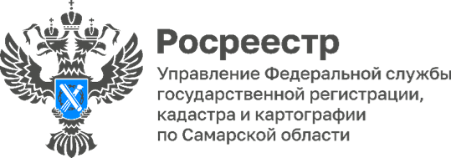

**00.12.2024**

**66 многоквартирных домов поставлено на учет с начала года**

**в Самарской области**

Более 1 000 000 кв.м жилья было введено в эксплуатацию за 11 месяцев текущего года в 63-м регионе. Только в ноябре самарским Росреестром было поставлено на кадастровый учет 16 многоквартирных домов (МКД). Всего с начала года введено в эксплуатацию 66 МКД.

Напоминаем, что застройщики после окончания строительства, без оформления доверенности могут представлять интересы участников долевого строительства при регистрации права собственности. Таким образом, после подписания акта приема-передачи, дольщик может не посещать многофункциональные центры, а значит не тратить свое время на всю процедуру оформления права собственности в Росреестре. За него всё сделает застройщик, а на электронную почту участника долевого строительства придет выписка о зарегистрированном праве.

На сегодняшний день Самарский регион занимает 1 место в Приволжском федеральном округе и 6 место в Российской Федерации по количеству таких заявлений от застройщиков.

Материал подготовлен Управлением



Росреестра по Самарской области